Raymonde Dien, người chặn tàu chở vũ khí sang Việt Nam và bức tượng ở Nga ( Nguồn VTC News) -

Trước khi qua đời ở tuổi 93, bà Raymonde Dien, đảng viên cộng sản Pháp, là biểu tượng của tinh thần chống cuộc chiến phi nghĩa do thực dân Pháp tiến hành ở Việt Nam.
Khi được hỏi điều gì đã thúc đẩy một cô gái 21 tuổi có hành động nằm chặn đoàn tàu đang chở vũ khí sang chiến trường Việt Nam, Raymonde Dien từng đáp: “Tôi chỉ nghĩ rằng mình phải làm điều gì đó đặc biệt để ngăn chặn đoàn tàu và để người dân Pháp hiểu rõ bản chất của cuộc chiến tranh mà thực dân Pháp tiến hành”.
Bà Raymonde Dien - đảng viên Đảng Cộng sản Pháp, biểu tượng của tinh thần chống cuộc chiến phi nghĩa do thực dân Pháp tiến hành ở Việt Nam - đã qua đời hôm 19/8, hưởng thọ 93 tuổi. Hình ảnh về bà đã đi vào lòng người Việt Nam như một hiện thân cho tinh thần đấu tranh vì hòa bình bất khuất, tình cảm sâu sắc, thủy chung với đất nước và nhân dân Việt Nam.
Bà Raymonde Dien sinh ngày 13/5/1929 tại Mansigné, một vùng quê ở tỉnh Sarthe, thuộc vùng Pays de la Loire (miền Tây nước Pháp), và được thừa hưởng truyền thống đấu tranh vì hòa bình trong gia đình có bố là một đảng viên Đảng Cộng sản Pháp. Cô gái Raymonde sớm tham gia các hoạt động chính trị và xã hội, rồi được kết nạp vào Đảng Cộng sản Pháp từ lúc mới 18 tuổi.
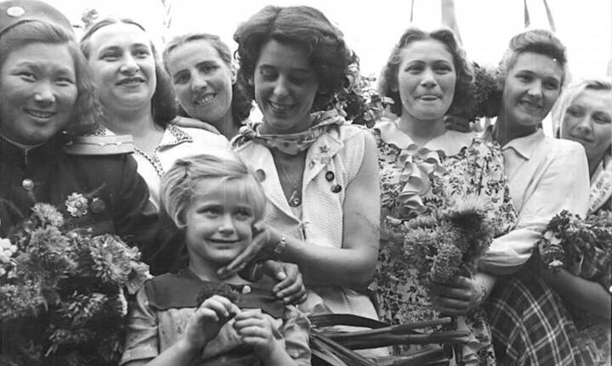
Bà Raymonde Dien (ở giữa), là biểu tượng của tinh thần chống cuộc chiến phi nghĩa do thực dân Pháp tiến hành ở Việt Nam. (Ảnh: Nhân Dân).
Chặn đoàn tàu mang vũ khí sang Việt Nam
Vào thập niên 50 của thế kỷ trước, người dân Pháp sôi nổi tham gia phong trào chống chiến tranh do thực dân Pháp tiến hành ở Việt Nam và Đông Dương. Công nhân tại nhiều cảng lớn của Pháp đã bãi công, phản đối việc chở vũ khí và binh lính Pháp sang Việt Nam. Những người bạn Cộng sản Pháp, trong đó có bà Raymonde Dien tích cực hưởng ứng phong trào này, xuống đường biểu tình đòi hòa bình cho Việt Nam.
Ngày 23/2/1950, Liên đoàn Đảng Cộng sản Pháp tại vùng Indre et Loire nhận được tin một đoàn tàu chở xe tăng và vũ khí sang Ðông Dương nhằm gây tội ác sẽ đi qua thành phố Saint Pierre des Corps. Họ liền kêu gọi công nhân, phụ nữ, thanh niên tới chặn đoàn tàu.
Ít phút sau, đoàn tàu chở vũ khí sầm sập lao tới nhà ga, bất chấp những tiếng hô hào phản đối và đám đông biểu tình. Chính trong lúc đó, bà Raymonde Dien dẫn đầu, cùng một số người khác đã nằm xuống chắn trên đường ray, buộc lái tàu phải phanh khẩn cấp và chuyến tàu vũ khí không thể đến nơi đúng hẹn.
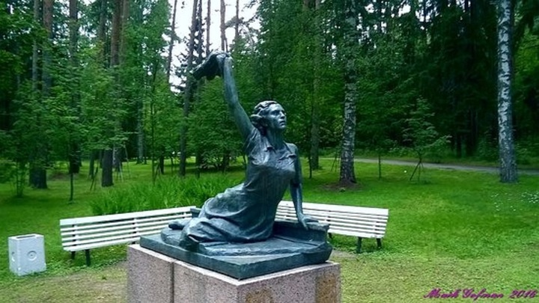
Bức tượng điêu khắc về hành động dũng cảm của bà Raymondie Dien ở St. Peterburg, Nga. (Ảnh: Trip Advisor).
Raymonde Dien sau đó bị bắt, ra tòa và bị giam giữ suốt gần một năm. Nhiều cuộc biểu tình nổ ra trên khắp nước pháp để ủng hộ tinh thần của bà. Với các hoạt động đấu tranh kiên trì của Đảng Cộng sản Pháp cùng nhân dân tiến bộ ở Pháp và nhân dân yêu chuộng hòa bình thế giới, ngày 23/12/1950, Raymonde Dien được trả tự do.
Bên cạnh những người bạn đảng viên Đảng Cộng sản Pháp, bà Raymonde luôn ủng hộ nhân dân Việt Nam trong cuộc đấu tranh chống thực dân Pháp và đế quốc Mỹ, tham gia tích cực vào các hoạt động đấu tranh vì hòa bình cho Việt Nam.
Bà từng chia sẻ: "Năm 1947, tôi rất tự hào được đứng trong hàng ngũ của Đảng Cộng sản Pháp để tham gia đấu tranh cho hòa bình. Tôi liên tục theo dõi thông tin về cuộc chiến ở Việt Nam qua báo Nhân đạo, cơ quan ngôn luận của Đảng Cộng sản Pháp, và biết rằng biết bao người dân ở đó bị giết, biết bao trường học, bệnh viện, nhà máy bị tàn phá. Chính vì thế, tôi luôn tự nhủ phải làm một điều gì đó để ngăn chặn cuộc tàn sát này...".
Mỗi khi có dịp kể về hành động dũng cảm ngày 23/2/1950, bà lại xúc động nói: "Tôi làm theo tiếng nói của trái tim. Chính tôi cũng không hiểu được sức mạnh nào đã khiến tôi có phản ứng tức thì như vậy. Tôi hét lên với các đồng chí của mình là phải cản bằng được đoàn tàu này. Rồi tôi quyết định hành động thật nhanh, lao ra đường ray. Thật may là đoàn tàu đã dừng lại cách tôi vài gang tay và không thể đến điểm giao hàng đúng lịch trình".
Ngày 23/2/1950 đã đi vào lịch sử như biểu tượng của chủ nghĩa vô sản quốc tế cao đẹp, để lại hình ảnh đẹp nhất trong cuộc đời của một nữ đảng viên Đảng Cộng sản Pháp, đồng thời cổ vũ mạnh mẽ cho nhân dân Việt Nam chống lại thực dân Pháp. Với cảm hứng đó, tại Nga, người ta đã dựng nhiều tượng đài về bà.
Năm 1953, nhà điêu khắc Liên Xô Valerian Kirhoglani đã tạc bức tượng của bà Raymonde Dien và dựng tại Công viên Chiến thắng ở Leningrad (nay là thành phố Saint Petersburg, Nga).
Tượng khắc họa hình ảnh Raymonde Dien dũng cảm trên đường ray xe lửa, ngực vươn cao, cánh tay giơ lên đầy quyết tâm. Một phiên bản của bức tượng này cũng được dựng lên tại Zelenogorsk, cách trung tâm Saint Petersburg khoảng 50 km.
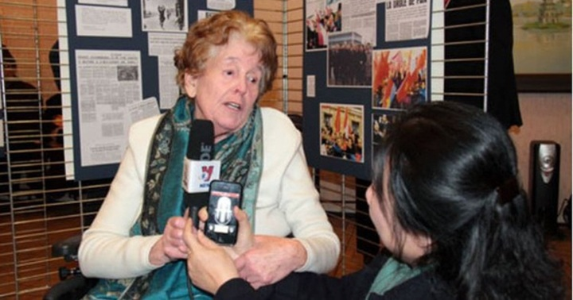
Bà Raymonde Dien năm 2013. (Ảnh: TTXVN)

Người bạn thân thiết của nhân dân Việt Nam
Năm 1956, bà Raymonde có dịp đến thăm Việt Nam lần đầu tiên, cùng bạn Henry Martin, cũng là một trong những người đi đầu trong phong trào phản đối chiến tranh của thực dân Pháp tại Việt Nam và Đông Dương. Tại đây, bà đã gặp Bác Hồ, cuộc gặp cảm động và về sau này bà vẫn thường xuyên nhắc tới. "Qua những lời thăm hỏi ân cần của Bác và được tận mắt chứng kiến sự tàn phá của chiến tranh, tôi càng hiểu rõ sự vô giá của hòa bình", bà chia sẻ.
Từ sau cuộc gặp gỡ, tình cảm của bà đối với Việt Nam ngày càng sâu nặng.
Sau đó, Raymonde Dien cùng Henry Martin quay trở lại Việt Nam năm 2004, nhân dịp kỷ niệm 50 năm chiến thắng Điện Biên Phủ. Ngày 2/9/2004, Raymonde Dien và Henri Martin đã vinh dự nhận Huân chương Hữu nghị do Nhà nước Việt Nam trao tặng.
Trong những năm tháng cuối đời, dù tuổi cao sức yếu, bà đều tích cực tham gia các sự kiện về Việt Nam, nhất là những hoạt động giúp đỡ Việt Nam, hay ủng hộ các nạn nhân chất độc da cam/dioxin.
Bà Raymonde Dien đã đi xa, để lại niềm tiếc thương sâu sắc trong lòng bạn bè Pháp và nhân dân Việt Nam, nhưng hình ảnh về một người bạn chân tình, nhà hoạt động với tinh thần đấu tranh vì hòa bình không mệt mỏi sẽ luôn luôn truyền cảm hứng cho các thế hệ mai sau và là minh chứng cho mối quan hệ và tình hữu nghị giữa nhân dân hai nước Việt - Pháp.
..................................

